ПРАКТИЧЕСКОЕ ЗАНЯТИЕ № 5

**Построение графических объектов**

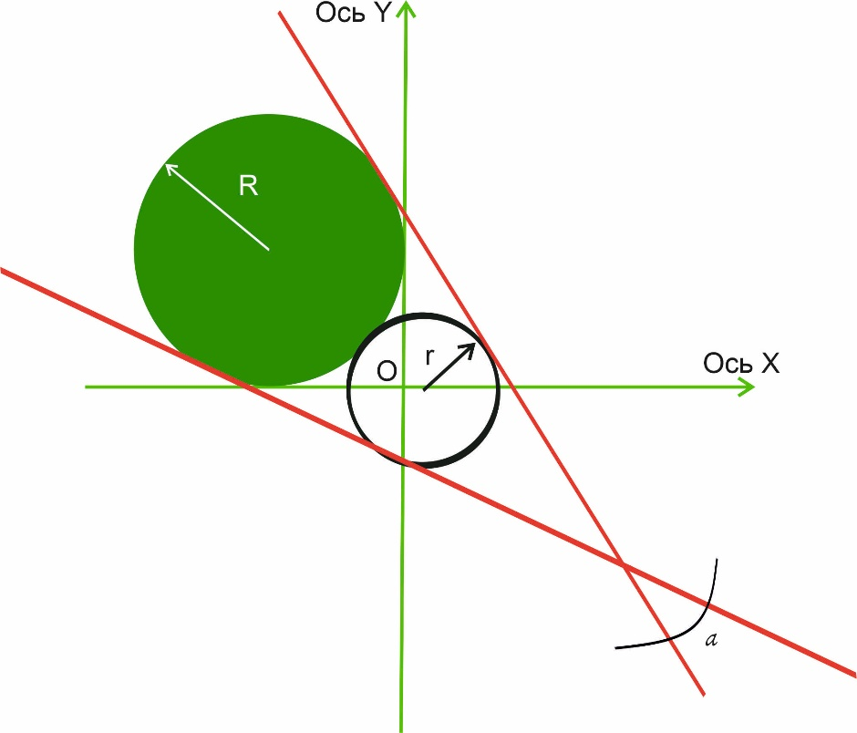

Схема для **третьего** варианта

(шрифт для надписей на рисунке – «Arial», 16 пт)

1. Сначала нужно воспользоваться *двухточечной линией*, чтобы построить оси, выбирая в свойствах цвет и толщину линии.
2. Затем воспользоваться инструментом *«Эллипс»*. В свойствах надо указать цвет заливки первого круга, а потом цвет контура уже второго круга.
3. Чтобы ввести текст необходимо выбрать инструмент *«текст»*. В свойствах требуется указать размер текста, шрифт и цвет.
4. Для сохранения файла в форматах jpg и eps необходимо выбрать *экспорт файла* и настроить нужные параметры.